r r R R Rana
r r . . . . . . .
r . . . . . . .

R R R . . . . . .
R R . . . . . . .
R r R r . . . . . .
a r e r i r o r
ar er ir or
ar | er | ir | or
......... | ......... | ......... | .........
u r ü r ö r r a ur ür ör ra
ur | ür | ör | ra
......... | ......... | ......... | .........
r e r i r o r u
re ri ro ru
re | ri | ro | ru
......... | ......... | ......... | .........
r ü r ö
rü rö
rü | rö
......... | .........

Aşağıdaki verilen hece ve kelimeleri 5 defa okuyalım.
e
r
e
re
Er
tan
E
ren

er
ere
Ertan
Eren

te
re
ne
re
ter
le
lit
re

tere
nere
terle
litre

a
r
a
ra
ar
tan
li
ra

ar
ara
artan
lira



ta
ra
Ra
na
on
ar

tara
Rana
onar

a
ra
i
r
i
ri
te
ri

ara
ir
teri
iri

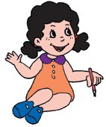
el
le
ri
na
rin
en
ta
ri
elleri
narin
entari

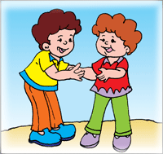
i
le
ri
ne
re
li
o
r
ileri
nereli
or

Aşağıdaki verilen hece ve kelimeleri 5 defa okuyalım.
or
ta
ro
l
ro
ta
lo
r

orta
rol
rota
lor

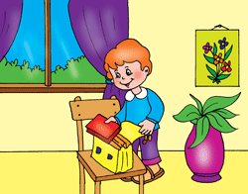
te
r
o
nar
to
ner
ter
onar
toner
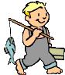

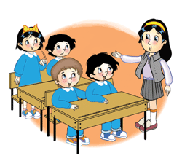
et
ler
a
ra
te
re
etler
ara
tere

tar
tar
E
rol
Ta
ner
tartar
Erol
Taner


Ra
na
ter
li
el
ler
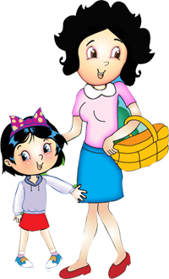
Rana
terli
eller

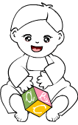
ti
ner
on
lar
na
rin
tiner
onlar
narin


tar
la
a
ra
an
ten

tarla
ara
anten

- SINIF MATEMATİK AZLIK ÇOKLUK KAVRAMI
Aşağıda verilen gruplardan sayısı 10’dan fazla olanların altındaki kutuyu boyayın.
